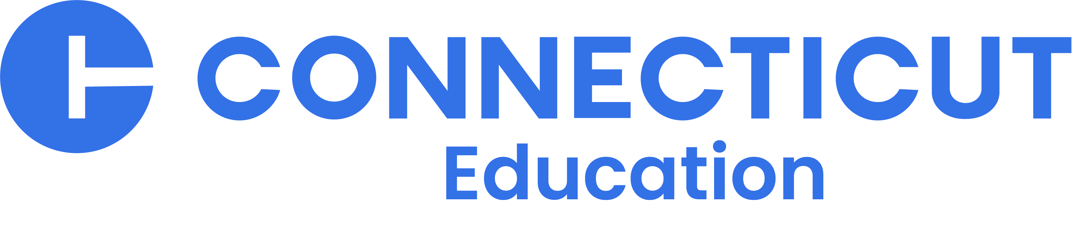

Dear Former Connecticut High School Student,

Your voice matters! We want to hear from you! The Connecticut State Department of Education (CSDE) would like to learn about post high school activities (education/training/work). We are asking every person who received special education services from a public school district in Connecticut and who graduated or left school during the 2024-2025 school year to answer a short survey, called the CT Post-School Outcome Survey (PSOS). We will use this information to help improve special education and transition services for current and future students.

The survey is quick, easy, private, and important! It will take about 10 minutes for you to complete the survey about your post high school activities. Your responses will be kept secure and confidential. There will be no identification of individuals.

If you need help completing the survey, there is an instructional video that goes through each question of the survey, which can be found at https://youtu.be/1frCoHQGeAQ. Someone who knows you well can also help you complete the survey or complete the survey for you (such as a parent, guardian, family member, or other adult).

TAESE/Data Driven Enterprises (DDE) is a contractor who has been hired by the CSDE to administer the CT PSOS. If you have any technical issues with the online survey, please contact Jessica Wang at Jessica@DataDrivenEnterprises.com. Please complete the short survey and return it to us in the enclosed prepaid return envelope to TAESE/USU: 6896 Old Main Hill, Logan, UT 84322, or complete it online at https://survey.alchemer.com/s3/5709677/CTI14. If you complete it online, you will need to enter the seven-digit code located in the upper, right-hand corner of this letter.

We ask that you please complete the survey by September 30, 2026. Thank you in advance for your help with this important project.

To learn more about resources you can access after high school that may be helpful to you, you can view the CT Post-School Outcome Survey (PSOS) Companion Document – Resource List online at https://portal.ct.gov/SDE-CT-PSOS-ResourceList.

Sincerely,

Alexa Osterhout
Associate Educational Consultant, Bureau of Special Education
860-713-6931 | alexa.osterhout@ct.gov

*El otro lado de esta página tiene una traducción de esta carta*

Estimado/a exestudiante de escuela secundaria de Connecticut:

¡Tu voz cuenta! ¡Queremos conocer tu opinión! El Connecticut State Department of Education (CSDE) quiere saber qué has hecho después de la escuela secundaria (si sigues estudiando, te capacitas para un trabajo o empezaste a trabajar). Les pedimos a todos los que recibieron servicios de educación especial de un distrito escolar público de Connecticut y se graduaron o dejaron la escuela en el año escolar 2024-2025 que respondan una breve encuesta llamada Encuesta de resultados después de la escuela (PSOS) de Connecticut. Usaremos esta información para ayudar a mejorar los servicios de educación especial y de transición para los estudiantes actuales y futuros.

La encuesta es privada, fácil y rápida de responder y nos dará información importante. Completar esta encuesta sobre tus actividades después de la escuela secundaria te llevará unos 10 minutos. Tus respuestas se guardarán de manera segura y confidencial. No habrá identificación de individuos.

Si necesitas ayuda para responder la encuesta, hay un video instructivo que repasa cada una de las preguntas. Puedes verlo en este enlace: https://youtu.be/aJgkF5zMSEU. También puedes pedirle a alguien que te conoce bien que te ayude a completarla o que lo haga por ti (como tu mamá o tu papá, tu tutor, un familiar u otro adulto).

TAESE/Data Driven Enterprises (DDE) es un contratista que contrató el CSDE para que administre la PSOS de Connecticut. Si tienes algún problema técnico con la encuesta en línea, comunícate con Jessica Wang at Jessica@DataDrivenEnterprises.com. Responde la encuesta breve y envíanosla sin cargo en el sobre de devolución que se incluye con esta carta a la siguiente dirección: TAESE/USU, 6896 Old Main Hill, Logan, UT 84322. Si no, puedes responderla en línea ingresando en este enlace: https://survey.alchemer.com/s3/5709677/CTI14 . Si eliges completarla en línea, tendrás que ingresar el código de siete dígitos que se indica en la esquina superior derecha de esta carta.

Tienes tiempo hasta el 30 de septiembre de 2026 para responder la encuesta. Desde ya, gracias por colaborar con nosotros en este importante proyecto.

Para obtener más información sobre los recursos a los que puedes acceder después de la escuela secundaria que podrían ser de tu interés, puedes ver Anexo a la Encuesta de resultados después de la escuela (PSOS) de Connecticut: lista de recursos en línea: https://portal.ct.gov/SDE-CT-PSOS-ResourceList.

Atentamente,

Alexa Osterhout
Consultora Educativa Asociada, Bureau of Special Education
860-713-6931 | alexa.osterhout@ct.gov

Encuesta disponible en otros idiomas:
- Para acceder a la encuesta en español, selecciona Español en el menú desplegable que está en la esquina superior derecha de la encuesta en línea.

